**Создание Зарплатного проекта в 1C**

Вкладка «Зарплата и кадры» раздел «Справочники и настройки» и откроем справочник «Зарплатные проекты».

[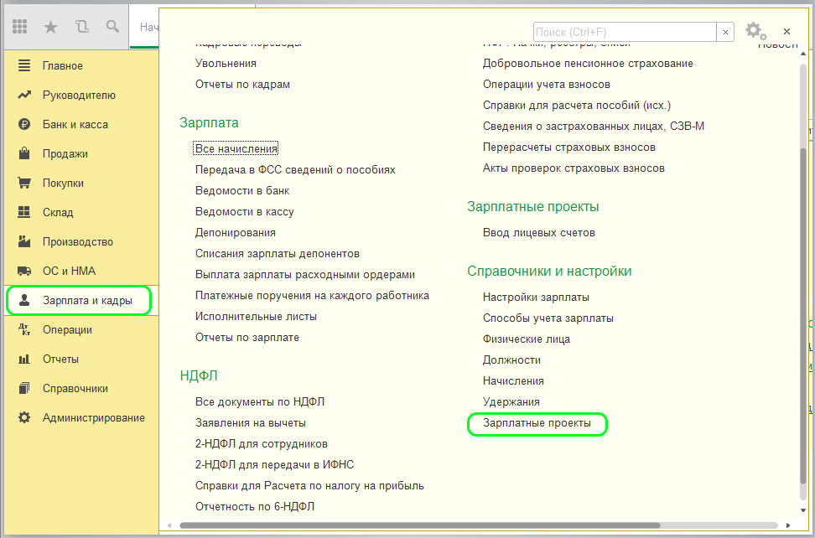](https://scloud.ru/ask_question/zarplata-i-kadry/rabota-s-zarplatnymi-proektami-v-1s-8-3-bukhgalteriya-3-0/)

Здесь необходимо создать новый «Зарплатный проект». В форме нужно заполнить:

* название организации;
* банк – после ввода, внизу в поле «Название проекта» продублируется название банка, которое можно изменить вручную;
* использовать обмен электронными документами – устанавливаем галочку для активации обмена. Если галочку не поставить, то часть полей станет недоступной для редактирования;
* сведения о договоре – вводим данные по договору с банком (номер договора, дата, валюта;
* сведения о банке – вводим номер отделения (уточнить в Банке), номер филиала, номер расчетного счета;
* система расчетов по банковским картам – *уточните карточный продукт доступный вашей организации в Банке, эти же виды продуктов доступны к выбору в ibank «зарплатный проект»- выпуск карты*

*например:*

**МИР Премиальная ЗП ГО 0 – это Ваш карточный продукт. Его необходимо добавить в систему расчетов.**

[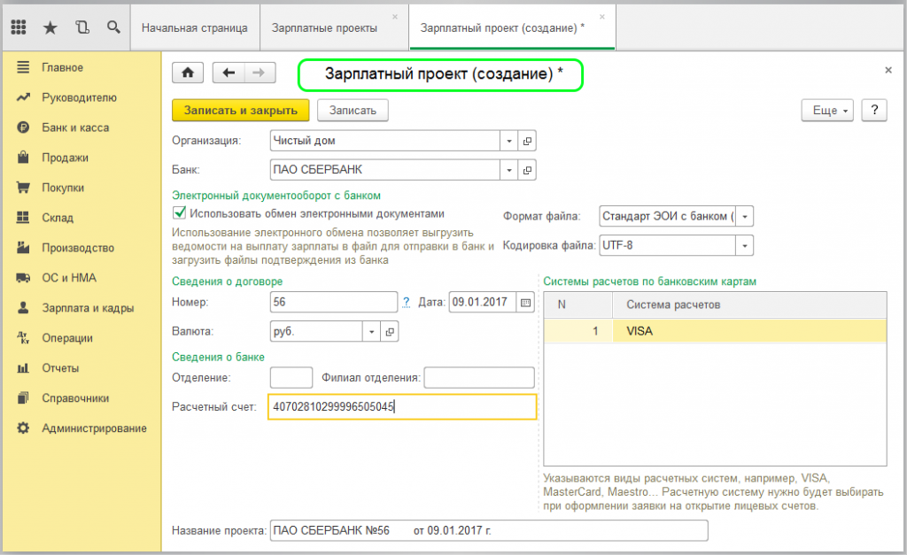](https://scloud.ru/ask_question/zarplata-i-kadry/rabota-s-zarplatnymi-proektami-v-1s-8-3-bukhgalteriya-3-0/)

**Открытие лицевых счетов/выпуск карт**

При включенном обмене электронными документами в программе 1С можно подать в банк заявку на открытие лицевых счетов на сотрудников. Для этого проходим на вкладку «Зарплата и кадры» раздел «Зарплатные проекты» и открываем журнал «Заявки на открытие лицевых счетов».

В шапке нового документа заполняем название организации, указываем зарплатный проект и дату открытия.

[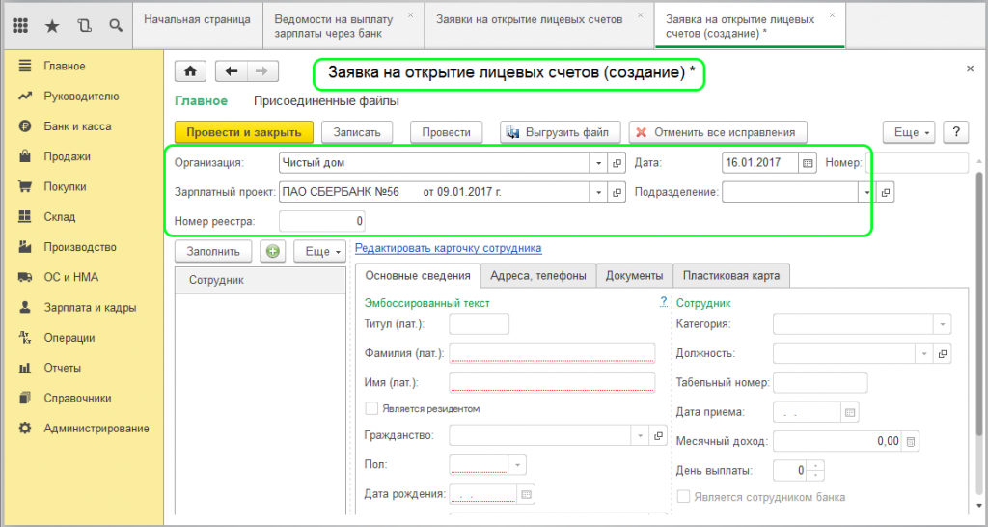](https://scloud.ru/ask_question/zarplata-i-kadry/rabota-s-zarplatnymi-proektami-v-1s-8-3-bukhgalteriya-3-0/)

Нажимаем «Заполнить» и слева в разделе «Сотрудник» появится список сотрудников, а в правом поле автоматически введутся данные по сотрудникам на основании карточек из программы.

Обратите внимание, на вкладке «Основные сведения» выведутся данные (фамилия, имя и титул) на латинице.

[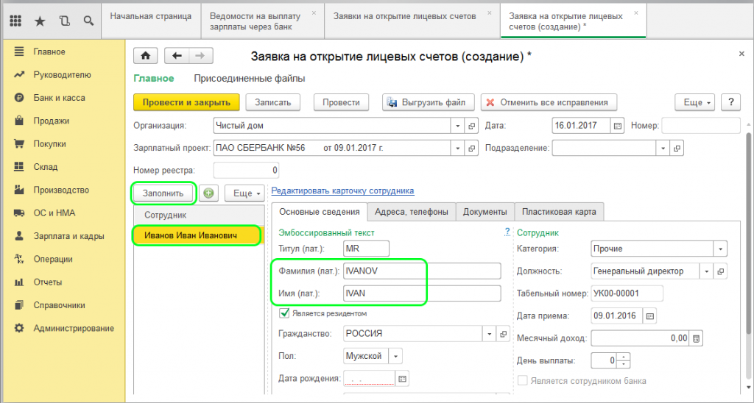](https://scloud.ru/ask_question/zarplata-i-kadry/rabota-s-zarplatnymi-proektami-v-1s-8-3-bukhgalteriya-3-0/)

Необходимо проверить и отредактировать информацию на вкладках «Адреса, телефоны» и «Документы» согласно паспортным данным сотрудника.

Вкладка «Пластиковая карта» предназначена для внесения данных карты. Необходимо выбрать один из предложенных к выбору Систем расчетов, например:

**МИР Премиальная ЗП ГО 0**

После заполнения заявка проводится и выгружается в формате xml.

**Лицевые счета, реестр зачисления заработной платы, ведомость**

К каждой карте сотрудника привязан персональный лицевой счет. В случае, когда электронный обмен не используется, номер лицевого счета (предоставляет сотрудник) должен быть внесен в карточку сотрудника по ссылке «Выплаты и учет зарплат» (в справочнике «Сотрудники»):

[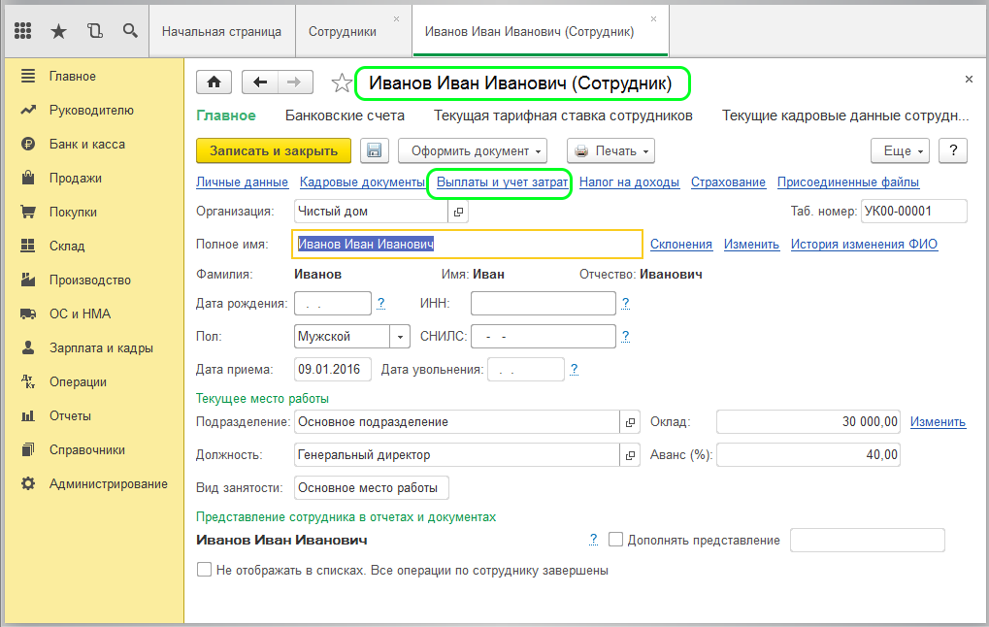](https://scloud.ru/ask_question/zarplata-i-kadry/rabota-s-zarplatnymi-proektami-v-1s-8-3-bukhgalteriya-3-0/)

Если штат сотрудников небольшой, то можно внести счета таким способом. Но если в организации числится большое количество сотрудников, то используется комплексная обработка «Ввод лицевых счетов».

Переходим на вкладку программы «Зарплата и кадры», раздел «Зарплатные проекты» и нажимаем ссылку «Ввод лицевых счетов».

[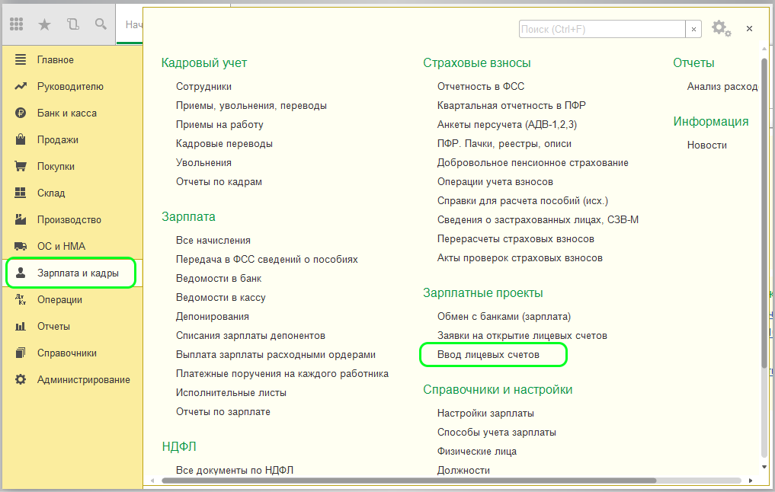](https://scloud.ru/ask_question/zarplata-i-kadry/rabota-s-zarplatnymi-proektami-v-1s-8-3-bukhgalteriya-3-0/)

Открываем новую форму и заполняем реквизиты:

* организация;
* зарплатный проект;
* месяц открытия;
* подразделение можно оставить пустым.

[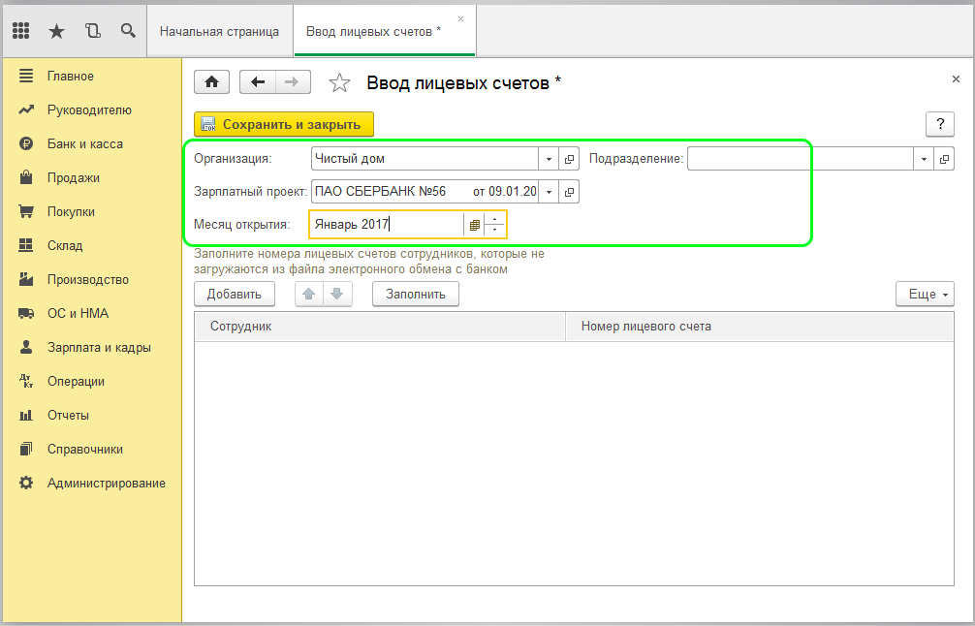](https://scloud.ru/ask_question/zarplata-i-kadry/rabota-s-zarplatnymi-proektami-v-1s-8-3-bukhgalteriya-3-0/)

Нажимаем «Добавить» (построчно) или «Заполнить» (комплексно) и заполняем список сотрудников, которым необходимо ввести в карточку номера лицевых счетов. Личный номер счета вручную добавляется в колонке напротив фамилии. После заполнения жмем «Сохранить и закрыть».

[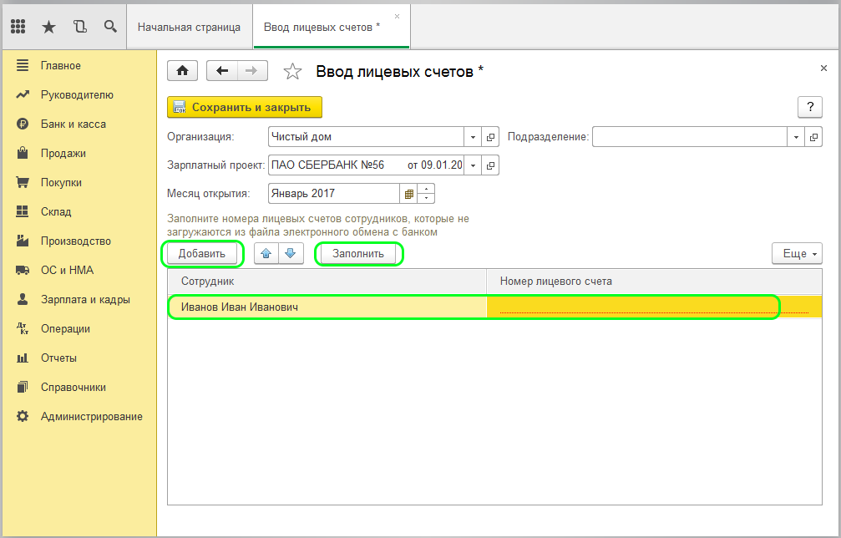](https://scloud.ru/ask_question/zarplata-i-kadry/rabota-s-zarplatnymi-proektami-v-1s-8-3-bukhgalteriya-3-0/)

Для перечисления зарплаты формируется документ «Ведомость на выплату зарплаты через банк».

[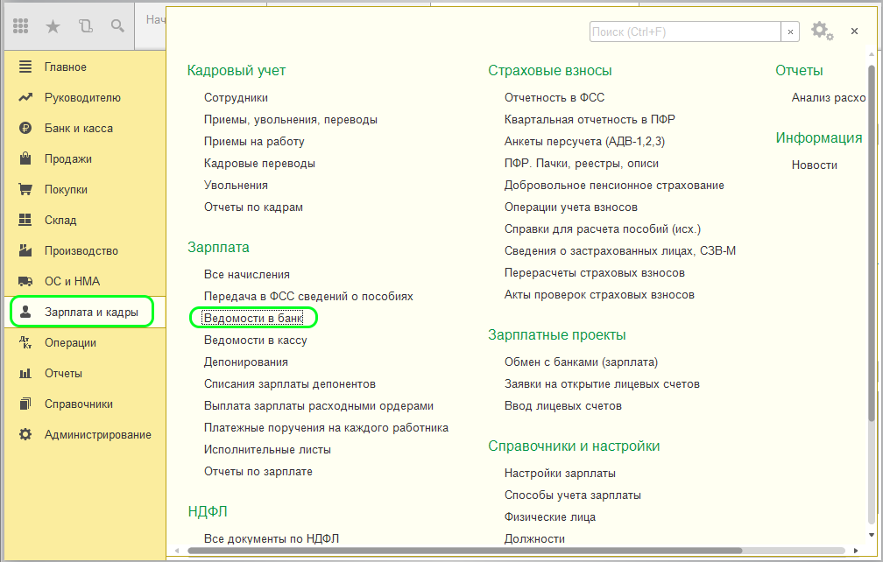](https://scloud.ru/ask_question/zarplata-i-kadry/rabota-s-zarplatnymi-proektami-v-1s-8-3-bukhgalteriya-3-0/)

Здесь заполняем:

* месяц выплаты;
* организация;
* выплачивать – указываем интервал выплат (Зарплата за месяц);
* округление – по умолчанию «Без округления»;
* зарплатный проект – указываем созданный.

[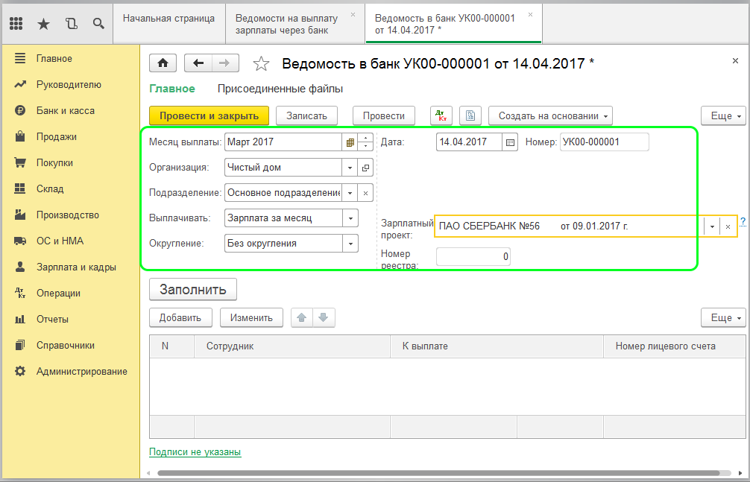](https://scloud.ru/ask_question/zarplata-i-kadry/rabota-s-zarplatnymi-proektami-v-1s-8-3-bukhgalteriya-3-0/)

После этого нажимаем «Заполнить», и в табличной части отразятся фамилии сотрудников (с введенными лицевыми счетами), которым нужно выплатить заработную плату:

[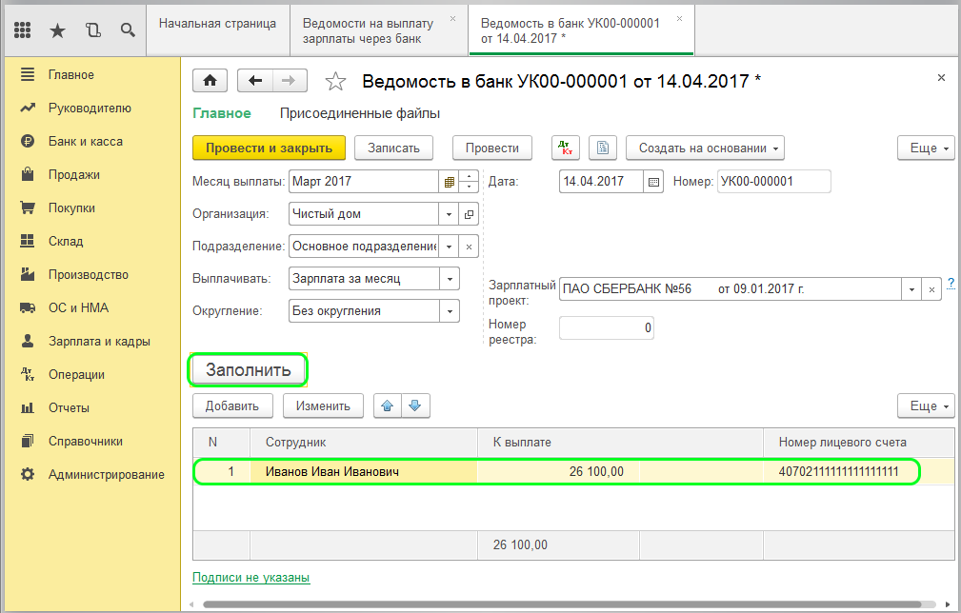](https://scloud.ru/ask_question/zarplata-i-kadry/rabota-s-zarplatnymi-proektami-v-1s-8-3-bukhgalteriya-3-0/)

Ведомость после заполнения проводим и передаем в банк в электронном виде. Далее формируется документ «Платежное поручение» и по нему «Списание с расчетного счета».

При установленных параметрах электронного обмена можно воспользоваться функцией «Обмен с банками по зарплатным проектам». Располагается на вкладке меню программы «Зарплата и кадры» раздел «Зарплатные проекты» ссылка «Обмен с банками (зарплата)».

[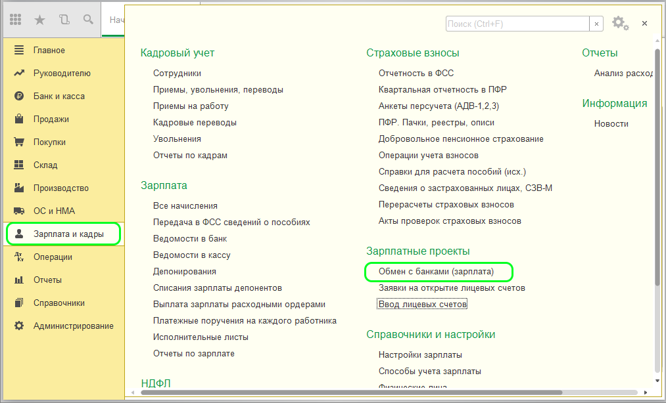](https://scloud.ru/ask_question/zarplata-i-kadry/rabota-s-zarplatnymi-proektami-v-1s-8-3-bukhgalteriya-3-0/)

Возможно создание обработок:

* зачисление зарплаты сотрудникам;
* открытие лицевых счетов;
* закрытие лицевых счетов.

Указываем зарплатный проект и 1С самостоятельно выводит в нижнюю часть список документов (которые требуют обработки) для выгрузки в банк, а также список сотрудников из этого документа. Для выгрузки в банк нажимаем «Выгрузить в файл». Чтобы получить подтверждение из банка нужно нажать «Загрузить подтверждения»:

[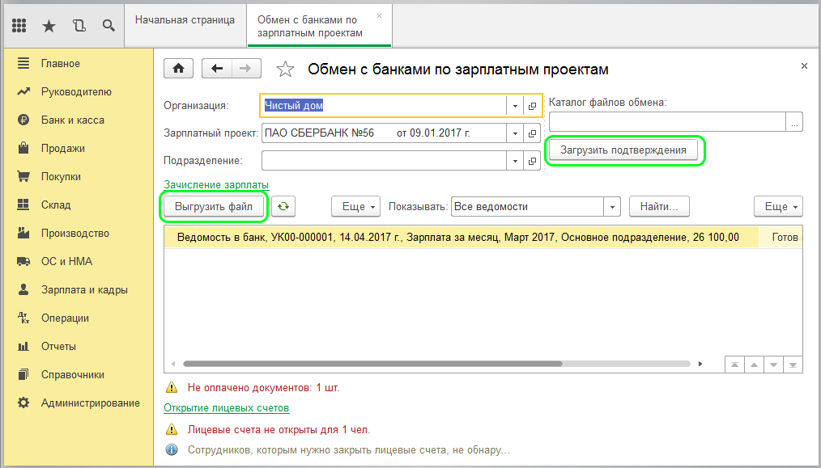](https://scloud.ru/ask_question/zarplata-i-kadry/rabota-s-zarplatnymi-proektami-v-1s-8-3-bukhgalteriya-3-0/)